**מגישים: עומר וינטר 305526907, אביעד חכמי 302188347**

### 

### **תיאור קצר של הפיצ'רים שבחרנו לממש בתרגיל הקודם:**

* הורוסקופ -
  + בהינתן תאריך יום הולדת, ביצענו פניה אל API חיצוני המחזיר JSON כאשר בתוכו מצויינים âשם המזל הרלוונטי והתחזית.
* חישוב סטטיסטיקות-
  + המערכת אוספת נתונים מתוך אוסף הסטטוסים של המשתמש ומחשבת מהו הזמן האופטימלי לפרסם בו סטטוס חדש לפי כמויות הלייקים וזמני הפרסום של סטטוסים קודמים.
* [פיצ'ר חדש לגרסא זו] אינטראקציה עם תמונות-
  + המערכת מאפשרת למשתמש לראות את רשימת האלבומים שלו בתחתית החלון הראשי תוך מתן אפשרות להוספת תגובה או לעשות "לייק".
  + בהינתן לחיצה כפולה (Double click) על שם אלבום (ורק אם גודל האלבום גדול מ-0, כלומר הנ"ל מכיל תמונות) יפתח לנו חלון חדש עם כלל התמונות באלבום. בחלון החדש ניתן "לדפדף" ימינה ושמאלה בין התמונות (קיים אינדס בתחתית התמונה המלמד באיזו תמונה אתה לעומת כמות התמונות באלבום) וניתן להוסיף תגובה או לעשות "לייק" עבור התמונה בה אנו צופים.

### **תבנית מס' 1 – Command**

* סיבת הבחירה / שימוש בתבנית:

רצינו ליצור מצב של מערכת אשר המשתמש לוחץ על פקודה והמערכת מבצעת באופן מידי מבלי חשיפה של לוגיקה למשתמש, בנוסף רצינו להגיע למצב שבהינתן מצב עתידי של הוספת פונקציית פעולה חדשה יהיה מאוד קל לממש אותה כמעת בלי שינויים בקוד.

* אופן המימוש:

ה-client שלנו MainView מחזיק בתוכו inctance של ה-reciver שלנו (MainView line 18 ) FacebookService שאותו נשלח אל ה-commans שלנו horoscopeComand ו- StatisticsCammand(MainView line 55,48)

ולאחר מכאן מבוצע ה- Execute אשר מפעיל את הפעולה.

* Sequence Diagram

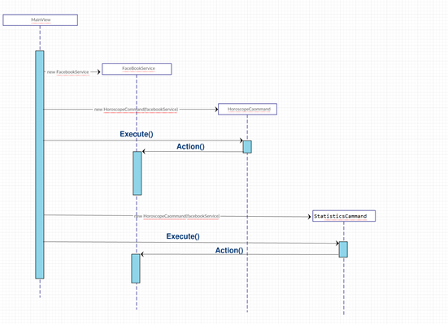

* Class Diagram

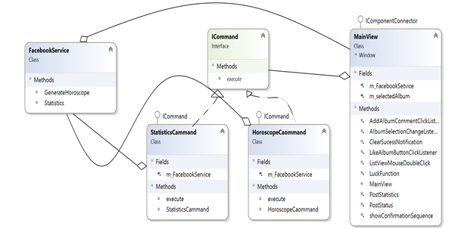

### 

### 

### **תבנית מס' 2 – Iterator**

* סיבת הבחירה / שימוש בתבנית:

מתן אפשרות לנביגציה נוחה בתוך קולקציית אלבומי התמונות של המשתמש המחובר למערכת.

* אופן המימוש:

תבנית איטרטור ממומשת בקוד בצורה הבאה:

1. Iterator interface [*IIterator.cs*]
2. Iterator custom implementation [*AlbumIterator.cs*]
3. We hold an instance of the iterator (that we get from the album passed to the album view) inside the album view (albumView.cs) and we iterate the photos/invoke methods via it.

* Sequence Diagram

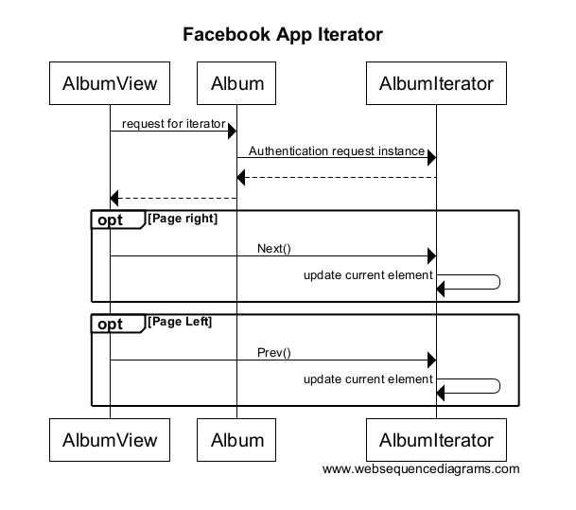

* Class Diagram

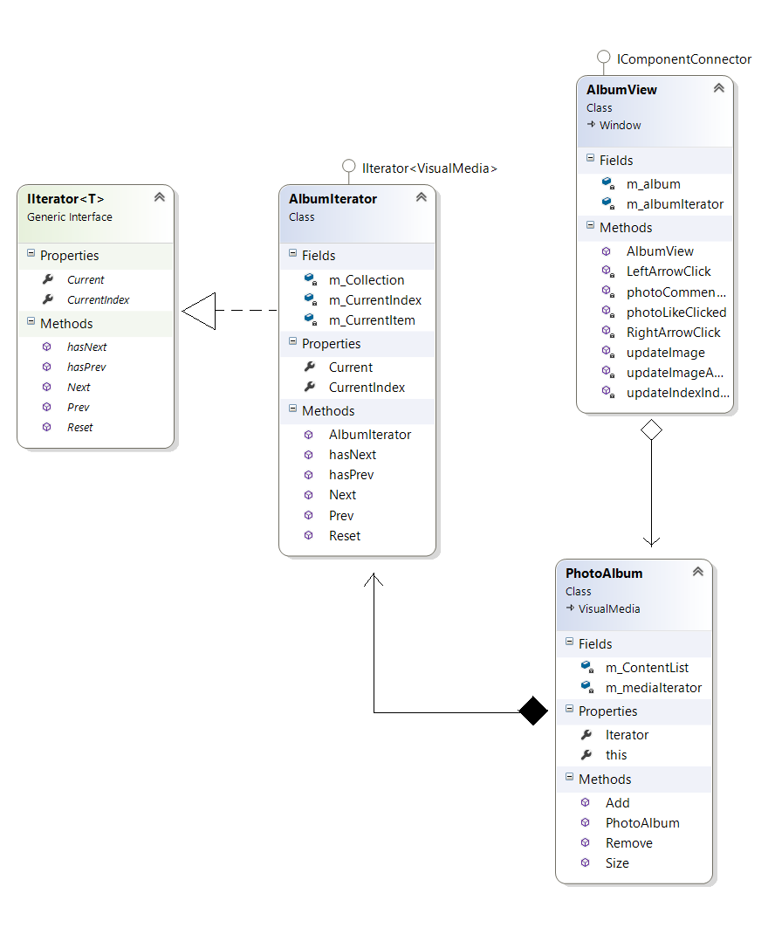

### 

### **תבנית מס' 3 – Strategy**

* סיבת הבחירה / שימוש בתבנית:

הוספנו פונקציונלית חדשה לאלבומי התמונות והיא יכולת מיון.

השתמשנו בפאטרן סטרטג'י ע"מ להכין אינטרפייס אחיד לכלל סוגי המיון (הטמענו שני סוגי מיון כדוגמה) כך שניתן יהיה בעתיד בצורה ריוזבילית ופלאגאבילית להכין\להוסיף אפשרויות מיון וסידור נוספות.

* אופן המימוש:

הטמענו אינטרפייס אחיד לכלל סוגי המיון [*ISortStrategy.cs*] ומימשנו אותו בשני קלאסים שונים לשם ההדגמה

[*SortByAmount.cs, SortByDate.cs*].

פעולת המיון נערכת בסינגלטון שלנו *[FacebookSingleton:132*] - בעת ביצוע לחיצה על כפתור הגורר פעולת GET אל מול הסינגלטון והוא ממיין את המידע הגולמי טרם הגשתו חזרה.

* Sequence Diagram

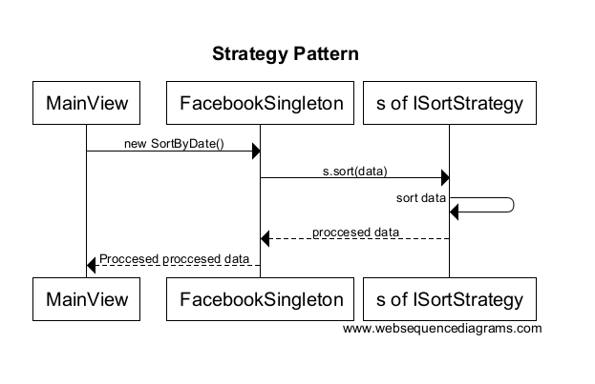

* Class Diagram

